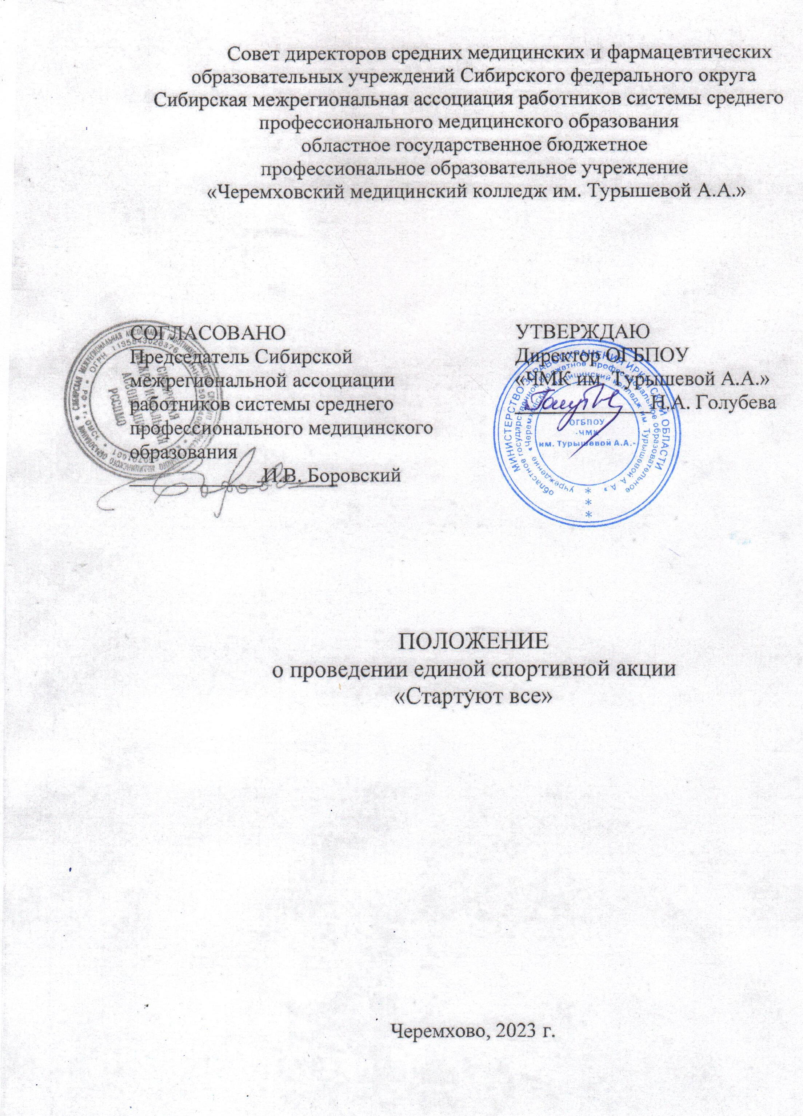

- Общие положения

1.1. Спортивная акция – это заранее спланированная массовая акция, в которой большая группа людей появляется в общественном месте, выполняет заранее оговорённые действия.
1.2. Единая спортивная акция «Стартуют все» (далее − Акция), направленная на популяризацию здорового образа жизни среди молодежи, проводится в рамках реализации плана Совета директоров средних медицинских и фармацевтических образовательных учреждений Сибирского федерального округа и Сибирской межрегиональной ассоциации работников системы среднего профессионального медицинского образования на 2023 год.
1.3. Настоящее положение определяет порядок организации и проведения акции.
1.4. Организатором акции является ОГБПОУ «Черемховский медицинский колледж им. Турышевой А.А.».
1.5. Общее руководство акцией осуществляется оргкомитетом ОГБПОУ «Черемховский медицинский колледж им. Турышевой А.А.».
1.6. В состав организационного комитета входят: заместитель директора по воспитательной работе, руководитель физического воспитания.

2. Цели и задачи:

2.1. Акция проводится с целью продемонстрировать позитивное отношение молодежи к ведению здорового образа жизни.
2.2. Задачи акции:
- привлечь наибольшее число обучающихся к участию в социально- значимых делах;
- способствовать популяризации здорового образа жизни среди молодежи;
- создать условия для развития гражданской ответственности студентов, мировоззренческих убеждений, обучающихся через осмысление ими нравственных и социальных установок;
˗ установление партнерских отношений между образовательными организациями медицинского профиля.

- Участники Акции

3.1. К участию в акции приглашаются представители медицинских и фармацевтических образовательных учреждений Сибирского федерального округа.
3.2. Количество предоставляемых материалов: 1 видеосюжет от образовательного учреждения.

- Срок проведения

4.1. Акция проводится 1 февраля 2023 года.
4.2. Материалы, предложенные участниками будут опубликованы на сайте колледжа http://chermed.ucoz.ru и на официальной странице колледжа в социальной сети «ВКонтакте» по адресу: https://vk.com/chermedkolledzh .
4.3. Материалы принимаются до 10 февраля 2023.
4.4. Участникам акции вручаются сертификаты. Рассылка сертификатов не позднее 15 февраля 2023 года.

- Условия участия

5.1. По итогу проведения единой спортивной акции «Стартуют все» будет смонтирован и распространен в сети интернет общий ролик о вовлеченности молодежи в здоровый образ жизни, в котором будут отмечены все участники акции.
5.2. Механика проведения акции:
Старт: 1 февраля 2023 года.
Место проведения: образовательная организация участника акции, спорт-объекты и др.
Содержание акции: массовые спортивные действия.
Количество участников и возраст не ограничены.
5.3. Для участия необходимо отправить:
- заявку (приложение 1);
- не более одного видеосюжета от образовательного учреждения, соответствующего тематике акции.
5.4. Заявка, видео материалы принимаются на электронный адрес budumedikom@gmail.com (с пометкой «Спортивная акция») до 10 февраля 2023 года включительно.
5.5. Участие в акции бесплатное.
5.6. Контактное лицо: Рогонова Анастасия Владимировна, руководитель физического воспитания, тел. 89501160048.

6. Требования к оформлению видеоматериалов

6.1 Требования к видеоматериалам:
      - Формат видео: AVI (предпочтительно), MPEG4.
      - Минимальное разрешение видеоролика — 1280х720.
      - Продолжительность видеоролика— не более 1 минуты.
      - Видеоролики должны быть оформлены информационной заставкой с именем автора, названием образовательной организации.
      - Использование при монтаже и съёмке видеоролика специальных программ и инструментов — на усмотрение участника.
6.2. Не принимаются видеосюжеты рекламного характера, оскорбляющие национальные интересы, достоинства и чувства других людей.
6.3. Материалы, присылаемые для участия, должны соответствовать требованиям.

Приложение 1

Заявка для участия
в единой спортивной акции «Стартуют все»

Название образовательного учреждения
Ф.И.О. организатора акции
Контактный телефон
Е-mail для отправки сертификатов

